ANYUTIRUPA OF NGELAWANG BARONG BANGKAL: METAFORA NGELAWANG BARONG BANGKAL
DALAM BUSANA EDGY STYLE

A.A S. I. Trisnadewi¹, T. I. R. Cora. S², I M. Radiawan³
Program Studi Desain Mode, Fakultas Seni Rupa dan Desain, Institut Seni Indonesia, Jl Nusa Indah, Kode Post 80235, Indonesia
E-mail: trisnatugek@gmail.com

Abstrak
“Anyutirupa of ngelawang barong bangkal” adalah judul koleksi busana Tugas Akhir bertemakan Diversity of Indonesia yang terinspirasi dari tradisi ngelawang barong bangkal di Pura Hyang Api dengan memadukan style edgy dan gothic look. Koleksi ini merupakan jenis busana ready to wear, ready to wear deluxe dan semi couture. Penciptaan koleksi Anyutirupa of Ngelawang Barong Bangkal menggunakan delapan tahapan yang bertajuk “Frangipani”, Tahapan – tahapan Rahasia dari Seni Fashion Art. Ide pemantik ini diimplementasikan melalui gaya ungkap metafora yang akan diuraikan pada teori semiotika dan keyword berupa penolak bala, sakral, mistik, pelindung, rwa bhineda, dan kemenangan. Keyword tersebut kemudian diolah sedemikian rupa dan diaplikasikan pada koleksi busana dengan teori estetika mencakup prinsip desain dan elemen desain yang tampak dari desain busana, detail dan pemilihan bahan sehingga terbentuk nilai keindahan dalam koleksi busana ini. Adapun warna yang dipilih merupakan warna – warna yang berkaitan dengan konsep tradisi ngelawang barong bangkal yaitu hitam, putih, abu, dan gold. Melalui perpaduan material utama, yaitu faux fur, leather look, suede, tulle, poleng, woven scatola, dan cotton combed. Proses pengerjaan koleksi Tugas Akhir Anyutirupa of Ngelawang Barong Bangkal terdapat ukiran bali yang nantinya akan di prada menggunakan teknik lukis dengan kuas, pemasangan kaca cermin pada kulit serta teknik payet yang membentuk sesuai dengan desain. Selain itu terdapat teknik rumbai, drapery, dan manipulasi tekstil dibeberapa bagian – bagian pada busana.
Kata Kunci: Penolak bala, sakral, rwa bhineda, dan kemenangan
Abstract
"Anyutirupa of Ngelawang Barong Bangkal" is the title of fashion collection for the Final Assignment theme Diversity of Indonesia which is inspired by the tradition of Ngelawang Barong Bangkal in Pura Hyang Api with combinations of edgy style and gothic look. This collection is a type of ready to wear, ready to wear deluxe and haute couture fashion. The creation of the Anyutirupa of Ngelawang Barong Bangkal collection uses eight stages entitled "Frangipani", The Secret Steps of Art. This idea is implemented through a metaphorical style which will be elaborated by the theory of semiotics and following keywords of misfortune repellent, sacred, mystic, protection, Rwa Bhineda, and victory. These keywords are then processed in such a way and then applied to the fashion collection with aesthetic theory includes design principle and design element which appear from fashion designs, details and materials selection thus forming the value of beauty in this fashion collection. The chosen colors are the colors which are related to the concept of the tradition of Ngelawang Barong Bangkal namely black, white, gray, and gold which will be combined with main materials namely faux fur, leather look, suede, tulle, poleng cloth, woven scatola, and cotton combed.By the process of working the Final Assignment collection of Anyutirupa of Ngelawang Barong Bangkal, there are Balinese carvings which will be tin coated using painting techniques with brushes, installations of mirror glass on its skin and sequin techniques that will shape it according to the design. In addition, there are techniques of tassel, drapery, and manipulation of textiles in some parts of the clothing.
Keywords: misfortune repellent, sacred, Rwa Bhineda, and victory.

PENDAHULUAN
Indonesia memiliki berbagai ragam tradisi dan budaya. Salah satunya adalah tradisi yang ada di Bali yaitu tradisi ngelawang. Ngelawang adalah sebuah tarian sakral di Bali yang menggunakan barong bangkal dengan mengelilingi desa setempat. Tradisi ini tidak hanya digelar saat perayaan galungan dan kuningan, tetapi juga pada hari-hari tertentu yang dianggap perlu untuk mengusir wabah pada suatu desa atau tempat. Tidak semua tempat atau desa memiliki tradisi ngelawang barong bangkal, hanya di beberapa tempat yang memiliki warisan budaya leluhur tersebut, termasuk di Pura Hyang Api, Desa Samuan, Badung. Begitu juga tata cara pelaksanaannya terkadang juga berbeda tetapi pada hakekatnya memiliki tujuan yang sama. Bagi umat Hindu, ngelawang barong bangkal merupakan tradisi yang sangat penting dilakukan setiap hari raya galungan dan kuningan guna menjaga lingkungan desa agar tetap aman dan bebas dari wabah.
Berdasarkan pemaparan diatas, maka penulis memilih tradisi ngelawang barong bangkal sebagai ide pemantik dalam pembuatan karya tugas akhir yang akan dikupas secara metafora (pengandaian). Proses penciptaan akan melalui delapan tahapan untuk menghasilkan rancangan busana dengan hasil akhir yaitu busana ready to wear, ready to wear deluxe, dan semi couture. Dalam karya busana Tugas Akhir ini, penulis menggunakan strategi promosi, pemasaran, penjualan, dan branding yang bernama TRISNADEWI serta menerapkan sistem produksi dan bisnis model kanvas. Ketertarikan penulis terhadap tradisi ngelawang ini selain untuk rancangan busana, juga bertujuan untuk memberikan pengetahuan kepada masyarakat mengenai tradisi yang ada di sekitar kita terutama masyarakat Bali agar dapat mengetahui dan melestarikan tradisi ini.

METODE PENCIPTAAN
Metode adalah cara atau jalan yang ditempuh untuk mencapai tujuan tertentu. Metode menyangkut masalah cara kerja untuk dapat memahami objek yang menjadi sasaran ilmu yang bersangkutan. Berdasarkan pengertian metode tersebut, maka pada penciptaan koleksi Anyutirupa of Ngelawang Barong Bangkal menggunakan delapan tahapan yang bertajuk
berdasarkan tahapan perancangan busana yang bertajuk FRANGIPANI, The Secret Steps of Art Fashion (Frangipani, Tahapan-Tahapan Rahasia dan Seni Fashion) oleh Ratna Cora. Tahapan proses desain fashion bertajuk “FRANGIPANI” ini memiliki 10 tahapan yang sistematis dalam mengolah sumber ide menjadi karya busana.
Kesepuluh tahapan tersebut adalah (1) Finding the Brief Idea Based on Balinese Culture (Menemukan ide pemantik berdasarkan budaya Bali), (2) Researching and Sourcing of Art Fashion (Riset dan sumber seni fashion), (3) Analizing Art Fashion Element Taken from the Richness of Balinese Culture (Analisa estetika elemen seni fashion berdasarkan kekayaan budaya Bali), (4) Narrating of Art Fashion Idea by 2D or 3D Visualitation (Menarasikan ide seni fashion ke dalam visualisasi dua dimensi atau tiga dimensi), (5) Giving a Soul-Taksu to Art Fashion Idea by Making Sample, Dummy, and Construction (Memberikan jiwa-taksu pada ide seni fashion melalui contoh, sampel, dan kosntruksi pola), (6) Interpreting of Singularity Art Fashion will be Showed in the Final Collection (Menginterpretasikan keunikan seni fashion yang tertuang pada koleksi final), (7) Promoting and Making a Unique Art Fashion (Mempromosikan dan membuat seni fashion yang unik), (8) Affirmation Branding (Afirmasi merek), (9) Navigating Art Fashion Production by Humanist Capitalism Method (Mengarahkan produksi seni fashion melalui metode kapitalis humanis), (10) Introducing The Art Fashion Business (Memperkenalkan bisnis seni fashion). (Cora dalam Diantari, 2018:28-29).
Aplikasi metode penciptaan pada karya Two Tone diantaranya:
  - Finding The rief Idea Based on Balinese Culture
Pembuatan mind mapping (peta konsep) berdasarkan ide pemantik guna mendapatkan key words (kata kunci) yang diterapkan dalam busana.
  - Researching and Sourcing of Art Fashion
Pengumpulan informasi dan data-data mengenai tradisi ngelawang barong bangkal yang dikembangkan ke dalam proses perancangan dan penciptaan busana.
  - Analyzing Art Fashion Element Taken from the Richness of Balinese Culture
Pembuatan moodboard (papan konsep). Moodboard fashion berisi kumpulan gambar-gambar yaitu; gambar ide pemantik, desain busana, aksesori, dan color chart. Moodboard dapat menggambarkan ide yang ingin diwujudkan oleh seorang designer (Suciati dalam Pramatiwi, 2018)
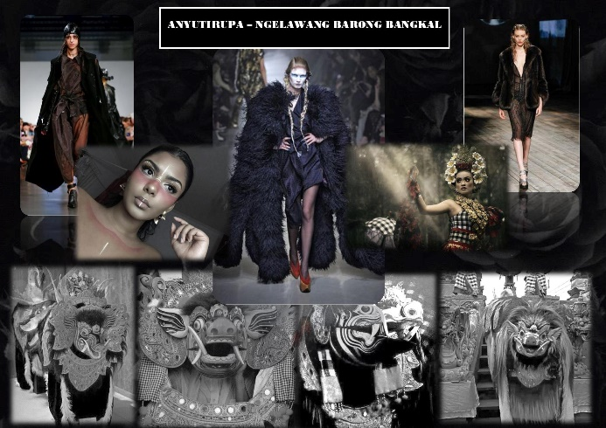
Gambar 1. Moodboard
Sumber: Trisnadewi, 2019
  - Narrating of Art Fashion Idea by 2D or 3D Visualitation
Pembuatan sketsa desain ready to wear, ready to wear deluce, dan semi couture 2 dimensi sesuai key words yang sudah didapat dan moodboard yang telah dikerjakan.
  - Giving a Soul-Taksu to Art Fashion Idea by Making Sample, Dummy, and Construction
Merealisasikan sketsa 2 dimensi menjadi tiga koleksi busana. Tahapan ini dimulai dari pengambilan ukuran badan, pembuatan pola, pemotongan bahan, hingga penjahitan busana.
  - Interpreting of Singularity Art Fashion will be Showed in the Final Collection
Penerapan prinsip desain dan elemen desain pada busana.
  - Promoting and Making a Unique Art Fashion
Tahapan ini mempersiapkan marketing tools produksi produk fashion global dan pakaian dengan melakukan presentasikan karya busana ready to wear, ready to wear deluce, dan semi couture melalui penyajian karya dalam bentuk pagelaran busana (fashion show). Fashion show akan dikemas dengan menarik dan berbeda dari fashion show pada umumnya. Maka dari itu pemilihan lokasi untuk pagelaran busana dengan konsep ngelawang barong bangkal akan diadakan didalam gedung (indoor) berlokasi di Hotel Inaya Nusa Dua Badung, Bali. Tempat ini dipilih karena lokasinya memiliki area yang luas serta fasilitas yang memadai.
  - Affirmation Branding
Tahapan afirmasi merek seni fesyen merupakan tahapan yang memperkuat tahapan lima. Setelah koleksi final terwujud maka produk fashion global dan pakaian memasuki tahapan afirmasi yang lebih mendalam tentang respon pasar dengan mempertajam branding (Cora, 2016: 210). Pemilihan nama logo “TD” merupakan singkatan dari nama desainer Trisnadewi. "Trisnadewi" mempunyai kepribadian ekspansif, visioner, petualang, dan menggunakan kebebasan dengan cara konstruktif.
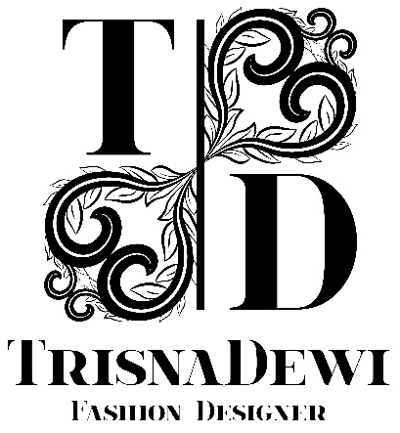
Gambar 2. Branding
Sumber: Trisnadewi, 2019
Bentuk logo penggunaan huruf T dan D sebagai logo merupakan singkatan dari nama asli desainer. Dimana bentuk ornamen yang terdapat pada logo diangkat dari konsep yang modern dengan sentuhan tradisional, khususnya budaya khas Indonesia.Abstraksi warna pada pemilihan warna yaitu hitam dan putih karena hitam adalah warna yang terlihat elegan dan independent namun mendominasi. Sedangkan putih mencerminkan kebebasan.
  - Navigating Art Fashion Production by Humanist Capitalism Method
Tahapan produksi busana dalam jumlah yang lebih banyak akan dilakukan dengan bekerja sama bersama penjahit yang profesional yang memahami desain dan kehendak penulis, tenaga desain digital, serta tenaga finishing. Namun tidak menutup kemungkinan bagi merk TRISNADEWI untuk mengembangkan produk dengan konsep berbeda namun masih dengan identitas diri brand TRISNADEWI.
  - Introducing The Art Fashion Business
Pada tahapan ini penulis menyusun Business Model Canvas (BMC) untuk mempermudah merancang bisnis dari koleksi busana Anyutirupa of Ngelawang Barong Bangkal. Business Model Canvas (BMC) dilakukan dengan tujuan memetakan strategi untuk membangun bisnis yang kuat, bisa memenangkan persaingan dan sukses dalam jangka panjang. Model bisnis ini terdiri dari 9 blok area aktivitas bisnis yaitu, customer segments (segmentasi pelanggan), value propositions (proposisi nilai), channels (saluran), customer relationships (hubungan pelanggan), revenue streams (arus pendapatan), key resources (sumber daya utama), key activities (aktivitas kunci), key partnerships (kemitraan utama), dan cost structure (struktur biaya).

PROSES PERWUJUDAN
Pengembangan desain (design development) merupakan tahapan ketiga dari produksi fesyen global dan pakaian. Tahapan itu menyediakan ruang pikir lebih luas dengan ide­ide yang telah terpantik dan melalui riset mendalam sehingga beberapa alternatif desain terwujud. Desain fesyen global dan pakaian akan mengerucut pada desain terpilih yang akhirnya akan diproduksi dalam siklus perekonomian dan bisnis fesyen global. (Ratna, Cora. 2016: 203). Penulis merancang tiga buah desain yang dari terdiri dari masing-masing koleksi, menciptakan tiga koleksi karya yaitu busana pria pada ready to wear, busana pria pada ready to wear deluxe, dan busana wanita pada semi couture.
A. Ready to Wear
Ready to wear adalah busana siap pakai yang diproduksi secara masal, diproduksi dalam berbagai ukuran, dan warna berdasarkan satu desain yang membawa label nama seorang desainer. Desain ready to wear terpilih karena busana ini menggunakan potongan yang minimalis, pola yang tidak rumit, dan penggunaan bahan yang efisien, serta harga jual yang dapat dijangkau oleh pembeli. Pada pola busana ready to wear terdiri dari tiga piece. Pertama pola pada T-shirt, material yang digunakan adalah bahan katun. Kedua, pada pola jackets yang memiliki pecah pola bagian belakang punggung jackets dengan menggunakan material faux leather dan pecah pola lengan pada bagian atas pola menggunakan dua material yaitu faux fur dan faux leather, sedangkan pada bagian bawah menggunakan bahan kain tulle. Ketiga, yaitu pola pada shorts yang menggunakan material kain poleng.
B. Ready to Wear Deluxe
Busana ready to wear deluxe merupakan busana siap pakai yang biasanya diperuntukkan bagi seseorang menengah ke atas. Busana ini diproduksi dengan jumlah terbatas dengan harga yang relatif mahal. Desain busana ready to wear deluxe dipilih karena menggunakan pola yang tidak terlalu rumit, namun juga lebih kompleks dibanding ready to wear. Proses pengerjaan busana ini memakan waktu sedikit lebih lama dari busana ready to wear dan dalam pemakaiannya juga membutuhkan bantuan. Pada pola busana ready to wear deluxe terdiri dari tiga piece. Pertama pola pada T-shirt, material yang digunakan adalah bahan katun. Kedua, pada pola jackets memiliki pecah pola pada bagian atas menggunakan bahan faux leather dan pada bagian bawah jackets menggunakan teknik pleats, untuk pecah pola lengan pada bagian atas menggunakan bahan woven scatola, pada bagian tengah menggunakan bahan faux fur, dan pada bagian bawah menggunakan bahan tulle. Ketiga, yaitu pola pada knickers pants, menggunakan bahan kain poleng.
C. Semi Couture
Semi Couture merupakan mahakarya tertinggi di dunia mode dirancang sesuai ukuran tubuh pelanggan, sehingga harga busana ini sangat tinggi. Desain semi couture terpilih karena menggunakan pola dan detail yang rumit, waktu pengerjaan yang lama, serta penggunaan bahan dan material dengan kualitas tinggi, terbaik dan mahal. Pola busana selanjutnya yaitu semi couture memiliki dua piece berupa jubah dan celana pendek. Pertama pada pecah pola jubah bagian atas menggunakan bahan suede dengan warna hitam dan putih dengan teknik manipulasi yang berbeda, sedangkan pada bagian belakang menggunakan bahan faux fur dan bagian pada lengan menggunakan bahan kain poleng dengan teknik manipulasi. Kedua, yaitu pecah pola pada celana pendek bagian atas menggunakan bahan kain poleng, pada bagian bawah menggunakan teknil manipulasi.
Dari pemaparan diatas ketiga desain ini terpilih karena busana dengan ukuran yang besar serta berwana dominan hitam menggambarkan kesan dan karakter barong bangkal yang gagah dan berani. Selain itu juga sesuai dengan keyword, style, look dan trend fashion yang ada pada konsep penciptaan koleksi Anyutirupa of Ngelawang Barong Bangkal. Deskripsi desain tersebut merupakan suatu tulisan yang menggambarkan dan menjelaskan keterangan yang mendetail mengenai desain, deskripsi desain juga mempermudah dalam proses pembuatan analisis pola. Sehingga proses penciptaan koleksi busana
“Anyutirupa of Ngelawang Barong Bangkal” dapat terlaksana dengan terstuktur. Koleksi busana ini diimplementasikan dari tradisi ngelawang barong bangkal. Hal tersebut dapat dilihat dari outer koleksi busana dengan ukuran besar yang terinspirasi dari badan barong bangkal. Serta bagian lengan pada busana ready to wear dan ready to wear deluxe yang terinspirasi dari fungsi pada busana barong bangkal. Selain itu pada bagian celana koleksi busana ini menggunakan material kain poleng karena sesuai dengan kata kunci yang penulis terapkan yaitu rwa bhineda. Berikut deskripsi desain dari ketiga desain terpilih:
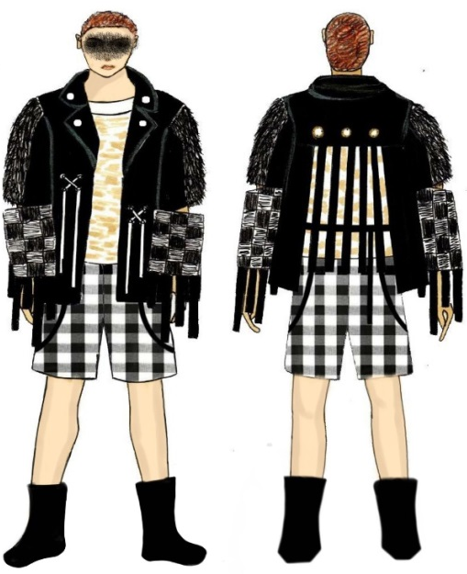
Gambar 3. Design Ready to Wear a). tampak depan, b). tampak belakang. Sumber: Trisnadewi, 2020
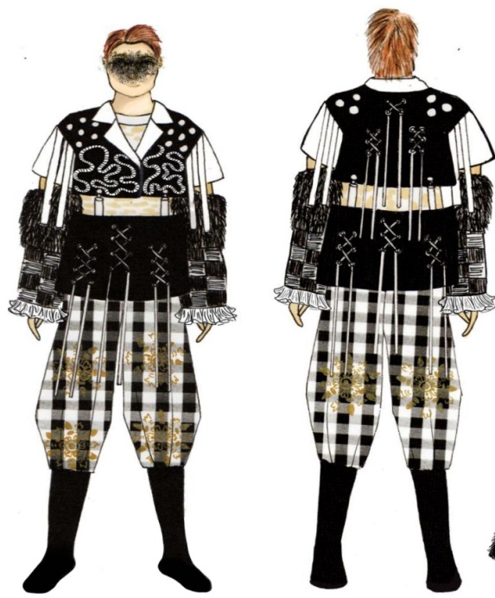
Gambar 4. Design Ready to Wear Deluxe a). tampak depan, b). tampak belakang. Sumber: Trisnadewi, 2020
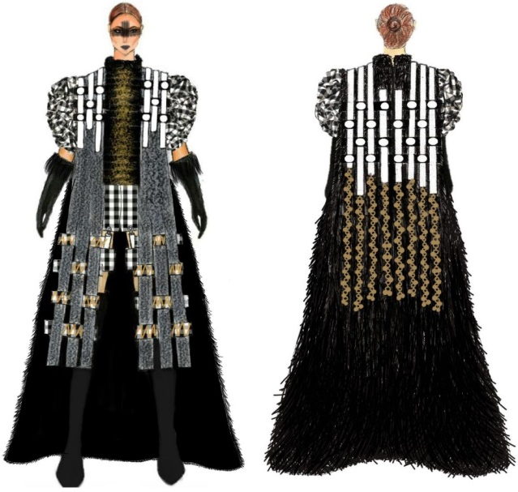

Gambar 5. Design Semi Couture a). tampak depan, b). tampak belakang. Sumber: Trisnadewi, 2020

WUJUD KARYA
Pada kategori ready to wear terdapat tiga pieces busana pria yaitu jaket, baju kaos, dan celana pendek, busana ini menggunakan teknik jahit basic technique, potongan yang minimalis, pola yang tidak rumit, dan penggunaan bahan yang efisien.

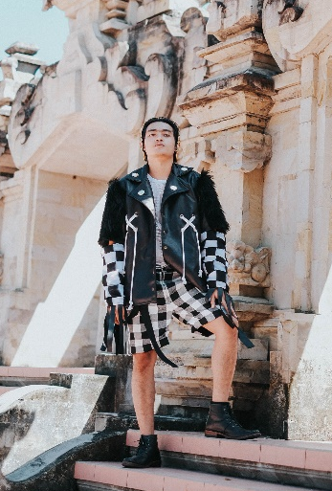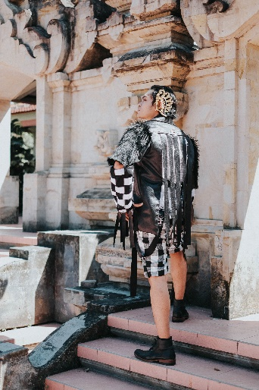
Gambar 6. Hasil Akhir Busana Ready to Wear
Sumber: Trisnadewi, 2020
Bahan utama yang digunakan dalam pembuatan jaket yaitu kain yang terlihat seperti kulit, faux fur dengan ukuran 30 cm x 30 cm, serta memakai kain tulle yang berukuran 10m x 10m dengan teknik manipulasi berupa anyaman dan teknik cross stitch serta terdapat aplikasi kaca pada bagian kerah dan punggung jaket. Dalam pembuatan baju kaos menggunakan bahan cotton combed dengan memakai teknik rumbai yang menyerupai rambut pada barong bangkal. Pada bagian celana pendek, bahan yang digunakan adalah kain tradional yaitu poleng.
Pada bagian aksesoris ready to wear, penulis memakai hiasan telinga berwarna emas, kaos kaki pendek, dan sepatu kulit berwarna hitam. Selain itu, makeup yang digunakan berupa makeup karakter yang sederhana dengan diberi sedikit goresan eyeshadow berwana hitam. Dimana harga jual koleksi ini dapat dijangkau oleh pembeli serta busana ini terlihat sederhana tetapi tetap elegan saat dipakai.

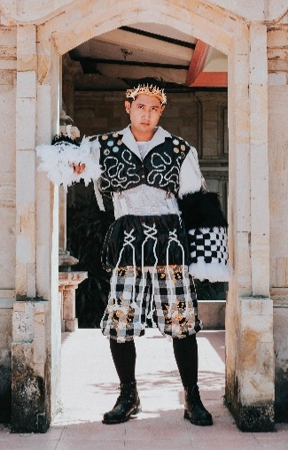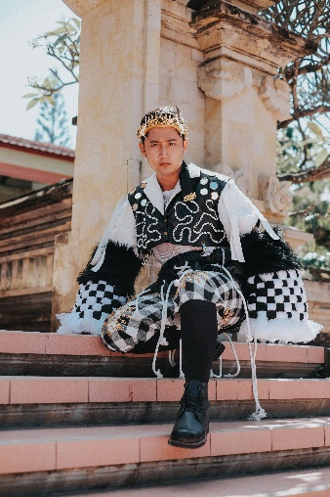
Gambar 7. Hasil Akhir Busana Ready to Wear Deluxe
Sumber: Trisnadewi, 2020
Pada kategori ready to wear deluxe terdapat tiga pieces busana pria yaitu jaket, baju kaos, dan knickers pants. Busana ini menggunakan pola yang tidak terlalu rumit, namun juga lebih kompleks disbanding busana ready to wear. menggunakan jahitan mesin dengan teknik tailoring tetapi dengan adanya sentuhan buatan tangan atau handmade sebanyak 40%. Proses pengerjaannya memakan waktu sedikit lebih lama dari busana ready to wear, dan dalam pemakaiannya juga membutuhkan bantuan.
Bahan utama yang digunakan dalam pembuatan jaket yaitu leather look, faux fur dengan ukuran 30cm x 30 cm, serta memakai kain tulle yang berukuran 25m x 25m dengan teknik manipulasi berupa anyaman, cross stitch, fringes tassel, pleats dan drapping serta terdapat aplikasi kaca pada bagian muka dan belakang jaket. Dalam pembuatan baju kaos menggunakan bahan cotton combed dengan memakai teknik rumbai yang menyerupai rambut pada barong bangkal. Pada bagian knickers pants, bahan yang digunakan adalah kain tradional yaitu poleng dengan di prada menggunakan teknik lukis serta terdapat aplikasi beading.
Aksesoris pada busana ready to wear deluxe menggunakan aksesoris kepala layaknya seseorang pemenang, sepatu kulit hitam, dan kaos kaki panjang berwarna hitam. Selain itu, makeup yang digunakan berupa makeup karakter dan harga jual koleksi ini dapat dijangkau oleh pembeli kelas menengah.

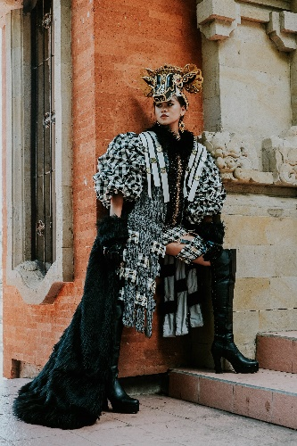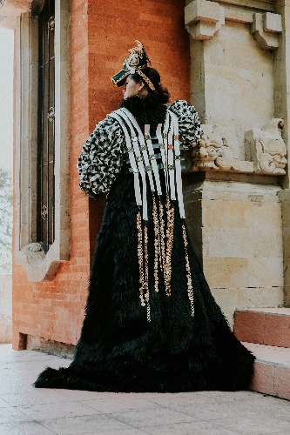
Gambar 8. Hasil Akhir Busana Semi Couture
Sumber: Trisnadewi, 2020
Pada kategori semi couture terdapat tiga pieces busana wanita yaitu outer, jubah, dan celana. Busana ini menggunakan pola dan detail yang rumit, waktu pengerjaan yang lama, serta penggunaan bahan dan material dengan kualitas tinggi, terbaik dan mahal. Teknik jahit yang digunakan yaitu teknik semi couture, dimana teknik jahit ini memiliki kerumitan pada detail dan aplikasi yang tinggi.
Bahan utama yang digunakan pada outer yaitu kulit dengan teknik anyaman dan terdapat aplikasi kaca cermin. Pada bagian jubah, bahan utama yang digunakan yaitu suede abu, suede hitam, faux fur dengan ukuran 2,5m x 1,75m, dan kain poleng dengan teknik anyaman, ruching, undulating tucks, dan teknik beading. Bagian pada lengan jubah terdapat kain poleng yang memakai teknik manipulasi dan dibuat mengembang agar terlihat besar dan gagah seperti barong bangkal. Pada bagian celana menggunakan bahan kain poleng dan kulit dengan teknik lukis dan beading serta terdapat aplikasi eyelet.
Aksesoris semi couture ini menggunakan mahkota layaknya seorang pemenang, anting, sarung tangan dengan bahan bulu serta kulit sintetis, dan sepatu berbahan kulit dengan panjang pas lutut. Makeup yang digunakan berupa makeup karakter menyeramkan dan harga jual koleksi ini dapat dijangkau oleh pembeli kelas menengah keatas.
SIMPULAN
Berdasarkan uraian diatas dapat ditarik kesimpulan sebagai berikut, ide pembuatan karya tugas akhir dengan tema besar Diversity of Indonesia, maka diangkatlah salah satu tradisi Indonesia yaitu tradisi ngelawang barong bangkal di Pura Hyang Api. Ngelawang adalah sebuah tarian sakral di Bali yang menggunakan barong bangkal dengan mengelilingi desa setempat. Tradisi ini tidak hanya digelar saat perayaan galungan dan kuningan, tetapi juga pada hari-hari tertentu yang dianggap perlu untuk mengusir wabah pada suatu desa atau tempat. Dimana tempat tradisi ngelawang barong bangkal dilakukan di Pura Hyang Api, Desa Samuan, Badung.
Dari ide tersebut, maka dibuatlah tiga karya busana bertema ngelawang barong bangkal dari segi morfologi dan warna yang dipadukan dengan gaya busana edgy style dan ghotic style, serta mengikuti trend neo medival. Dalam mewujudkan koleksi busana ready to wear, ready to wear deluxe dan semi couture, penulis melakukan research and sourcing yang menghasilkan beberapa kata kunci dari morfologi ngelawang barong bangkal yakni penolak bala sebagai detail kaca cermin, sakral sebagai teknik anyaman, mistik dengan warna hitam, pelindung diterapkan dengan penggunaan kain kulit dan bulu, rwa bhineda sebagai kain poleng, dan kemenangan sebagai beading berwarna emas. Sedangkan aspek warna meliputi hitam, putih, abu, dan gold yang merupakan warna dari ngelawang barong bangkal. Proses penciptaan busana menggunakan delapan tahap frangipani metode pengerjaan busana yaitu design brief dengan output berupa mind mapping, research and sourcing dengan output berupa mood board dan story board, design development yang berisi sketsa ketiga busana lengkap dengan gambar kerja, kemudian proses pengerjaan busana pada tahap prototype, sample, and construction. Hingga tahap final collection yaitu tahapan untuk menyempurnakan koleksi busana. Dalam karya busana Tugas Akhir ini, penulis juga menggunakan strategi promosi, pemasaran, penjualan, dan branding yang bernama TRISNADEWI serta menerapkan sistem produksi dan bisnis model kanvas.

DAFTAR RUJUKAN
Cora, Ratna. 2016. Wacana Fesyen Global dan Pakaian di Kosmopolitan Kuta. Disertasi. Universitas Udayana. Denpasar.
Teguhriyanto, 2015, “Mengenal Bbussine Model Canvas” https://zahiraccounting.com/id/blog/mengenal-business-model-canvas/ diakses pada 29 desember 2019
Dewobroto, Wisnu Sakti. 2012, Penggunaan Business Model Canvas Sebagai Dasar Untuk Menciptakan Alternatif Strategi Bisnis Dan Kelayakan Usaha. Jurnal Jurusan Teknik Industri, Fakultas Teknologi Industri, Universitas Trisakti, Jakarta.

UCAPAN TERIMA KASIH
Terima Kasih penulis ucapkan kepada pihak yang sudah ikut berpartisipasi dalam pembuatan jurnal ini, mohon maaf apabila terdapat kesalahan kata dalam penulisan yang ada pada jurnal.

